인터넷프로그래밍 최종보고서

컴퓨터과학과 2015147500 김기현

컴퓨터과학과 2015147500 배성진

컴퓨터과학과 2015147500 성수아

컴퓨터과학과 2015147570 윤인섭

컴퓨터과학과 2015147500 이도현

컴퓨터과학과 2015147500 이호연

컴퓨터과학과 2015147500 정호용

컴퓨터과학과 2015147500 파이즈

Ⅰ. 초록

Ⅱ. 서론

대한민국은 시나브로 발전하고 있고, 그에 따라 다른 나라에서 우리나라로 여행을 오는 일도 잦아졌습니다. 해외 입국 여행자는 2005년에 처음으로 600만 명을 넘어섰고, 그 수는 꾸준히 늘어 2013년에는 그 두 배인 1200만 명을 넘어섰습니다. 그리고 올해는 1500만 명 정도가 대한민국을 찾을 것으로 기대하고 있습니다.[1]

하지만 관광객의 수가 증가하고 있음에도 불구하고, 그에 따른 관광 상품이나 홍보는 부족한 것이 현재의 실정입니다. Google에 “South Korea tourism”을 검색하여 가장 먼저 나오는 사이트인 “www.visitkorea.or.kr”를 방문해 보아도 가장 기본적인 고궁이나 유적지, 공원 등에 대한 결과만 나올 뿐, 현재 한국에서 가장 이슈가 되는 장소는 어디인지, 대학생, 혹은 중년층에게 가장 인기있는 장소가 어디인지 등은 잘 찾아보기 힘듭니다. 한국의 문화유산이나 훌륭한 자연경관 등도 문화의 일부인 것은 부정할 수 없지만 현재나 가까운 미래의 유행도 문화로서 한 부분을 차지하고 있다고 생각합니다.

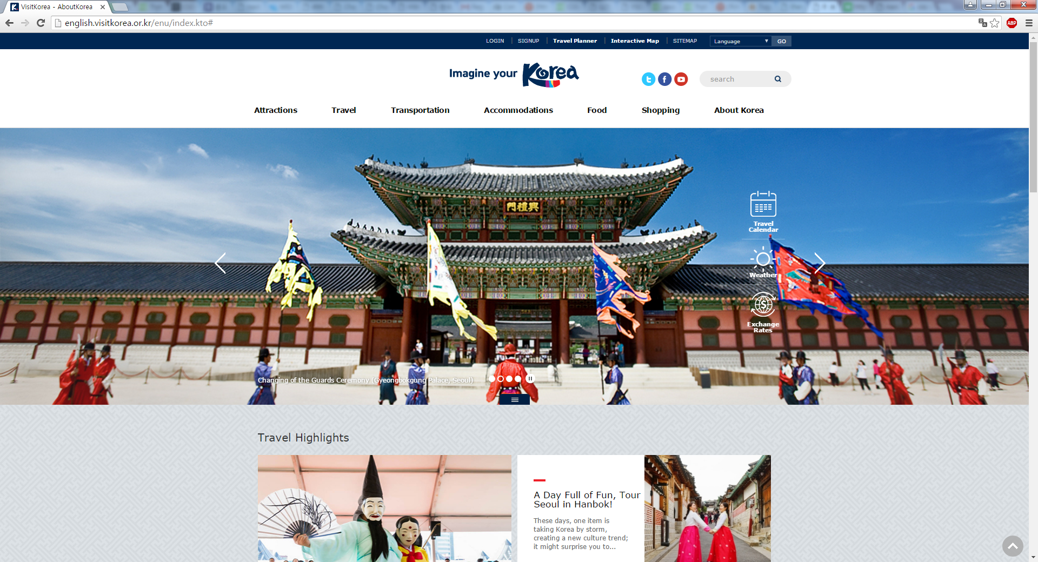

그림 www.visitkorea.or.kr 사이트의 메인 화면

이에 따라 저희 조는 한국을 찾은 외국인 관광객을 대상으로 제공하는 웹 서비스를 구상하였고, 기존 웹 서비스들이 제공하는 문화유산, 식당, 숙박 등의 위치는 물론이고 현재 한국의 인기 관광지나 상점 등의 정보를 포함하였습니다. 또한, 각 장소를 방문하는 순서를 최적화하고, 그 경로 또한 제공하였습니다.

본고에서는 저희가 구현한 웹 서비스의 각 부분을 상세히 명시하고, 사용자가 접할 수 있는 상황의 예시를 소개합니다. 마지막으로, 웹 서비스에 사용한 API의 종류와 그 API를 어떻게 사용하는지도 설명합니다.

Ⅲ. 구현

1) 각 페이지 명세

i) index 페이지

저희 사이트의 도메인인 “http://dm1463990271564.fun25.co.kr”에 접속하면 메인 페이지로 연결됩니다.

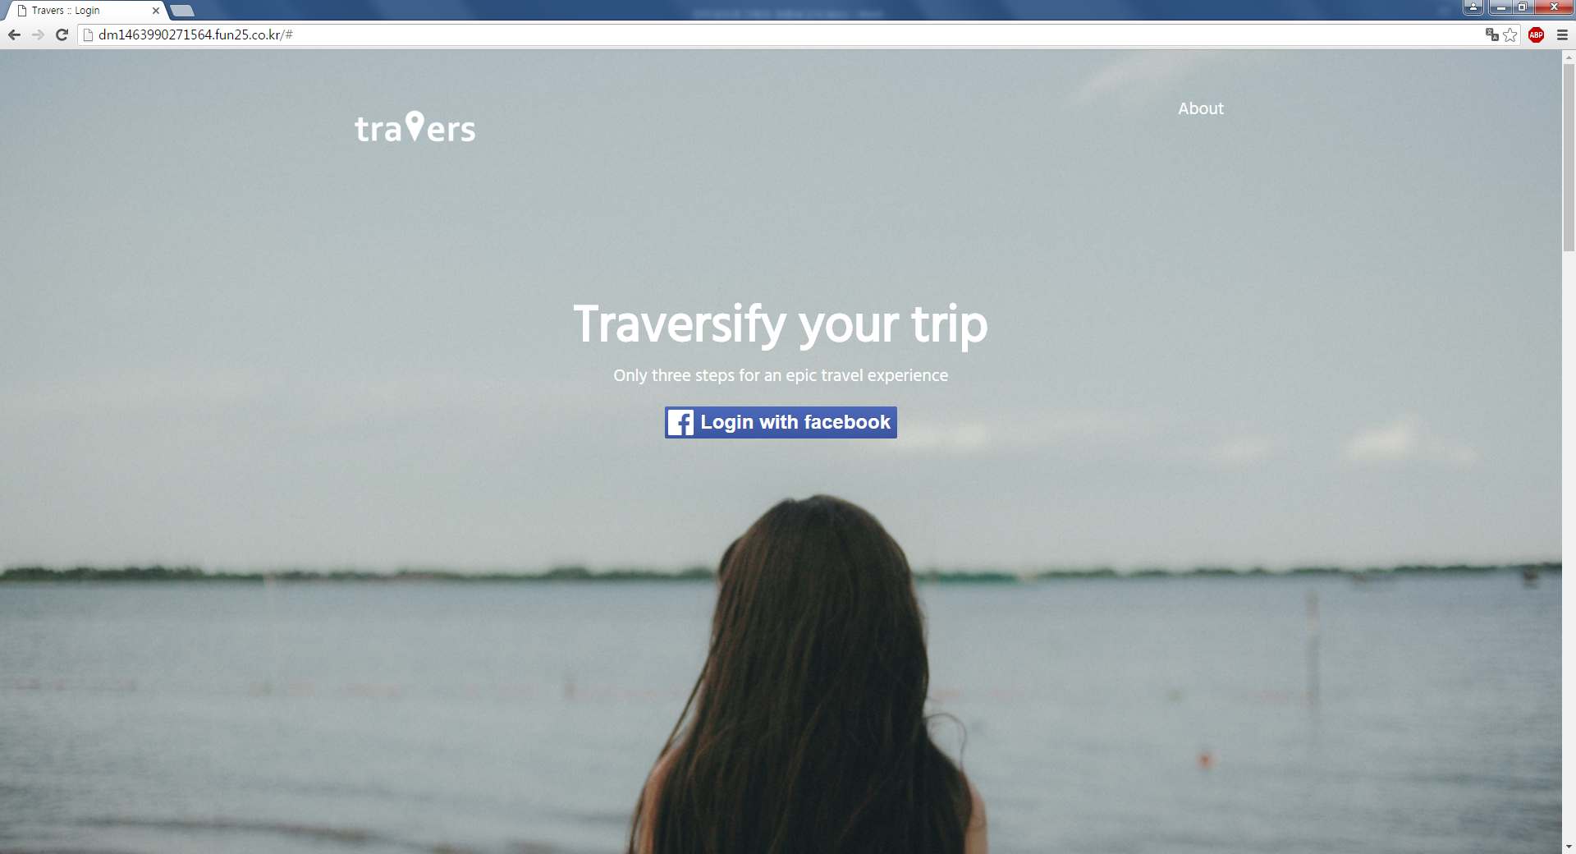

그림 Travers 웹 사이트의 메인 페이지

메인 페이지는 jumbotron 방식을 채택하였고, 사이트를 이용하는 방법과 특징에 대해 간단히 소개합니다. 또, 사이트는 회원제이기 때문에 회원가입을 해야 하는데, 페이스북을 이용하여 간단히 회원가입과 로그인을 동시에 할 수 있습니다.

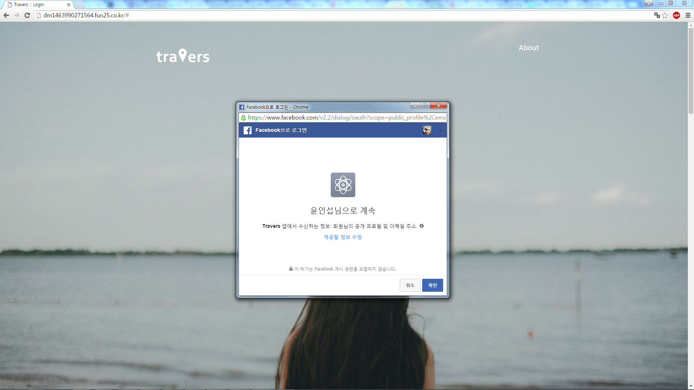

그림 3 페이스북을 이용한 로그인

페이스북 로그인을 하게 되면 사용자의 정보가 DB에 저장됩니다. 이것으로 사용자를 식별합니다. 페이스북 로그인을 한 후에는 바로 여행의 테마 선택 페이지로 넘어갑니다. 사용자는 Navigation Bar에서 언제든지 로그아웃을 할 수 있으며, DB에 있는 사용자의 이름이 Navigation Bar에 표시됩니다. 또, Navigation Bar에 있는 메뉴로 사용자가 현재 사이트의 어느 부분을 이용하고 있는지 알 수 있으며, 페이지 상단에 있는 Progress Bar로 사용자가 서비스를 이용하기 위해서는 세 단계를 거쳐야 함을 알 수 있습니다.

테마 선택 페이지에서 사용자는 최대 한 개까지 여행의 테마를 선택하게 됩니다. 물론 원하는 테마가 없으면 테마 선택을 하지 않아도 됩니다.

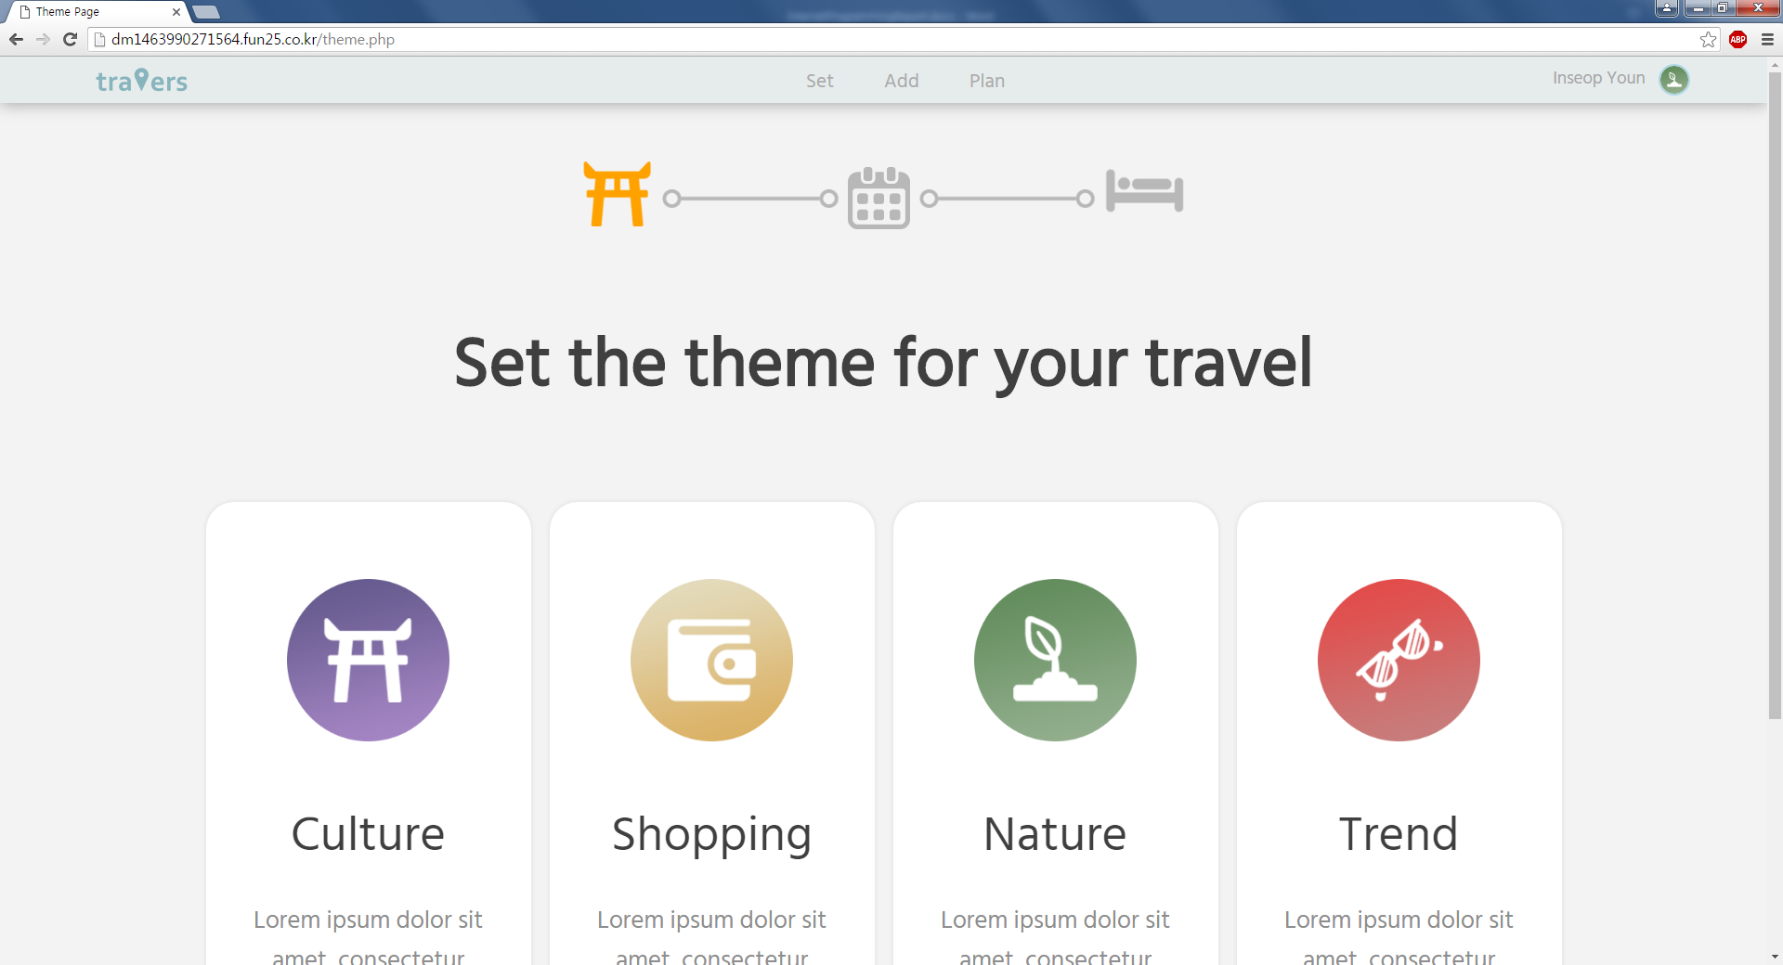

그림 Theme 선택 페이지

여기서 사용자는 크게 네 가지의 테마 중에서 선택하게 되며, 각 테마의 내용은 문화, 쇼핑, 자연, 유행입니다. 사용자가 테마를 선택한다면 날짜 선택 페이지로 이동합니다.

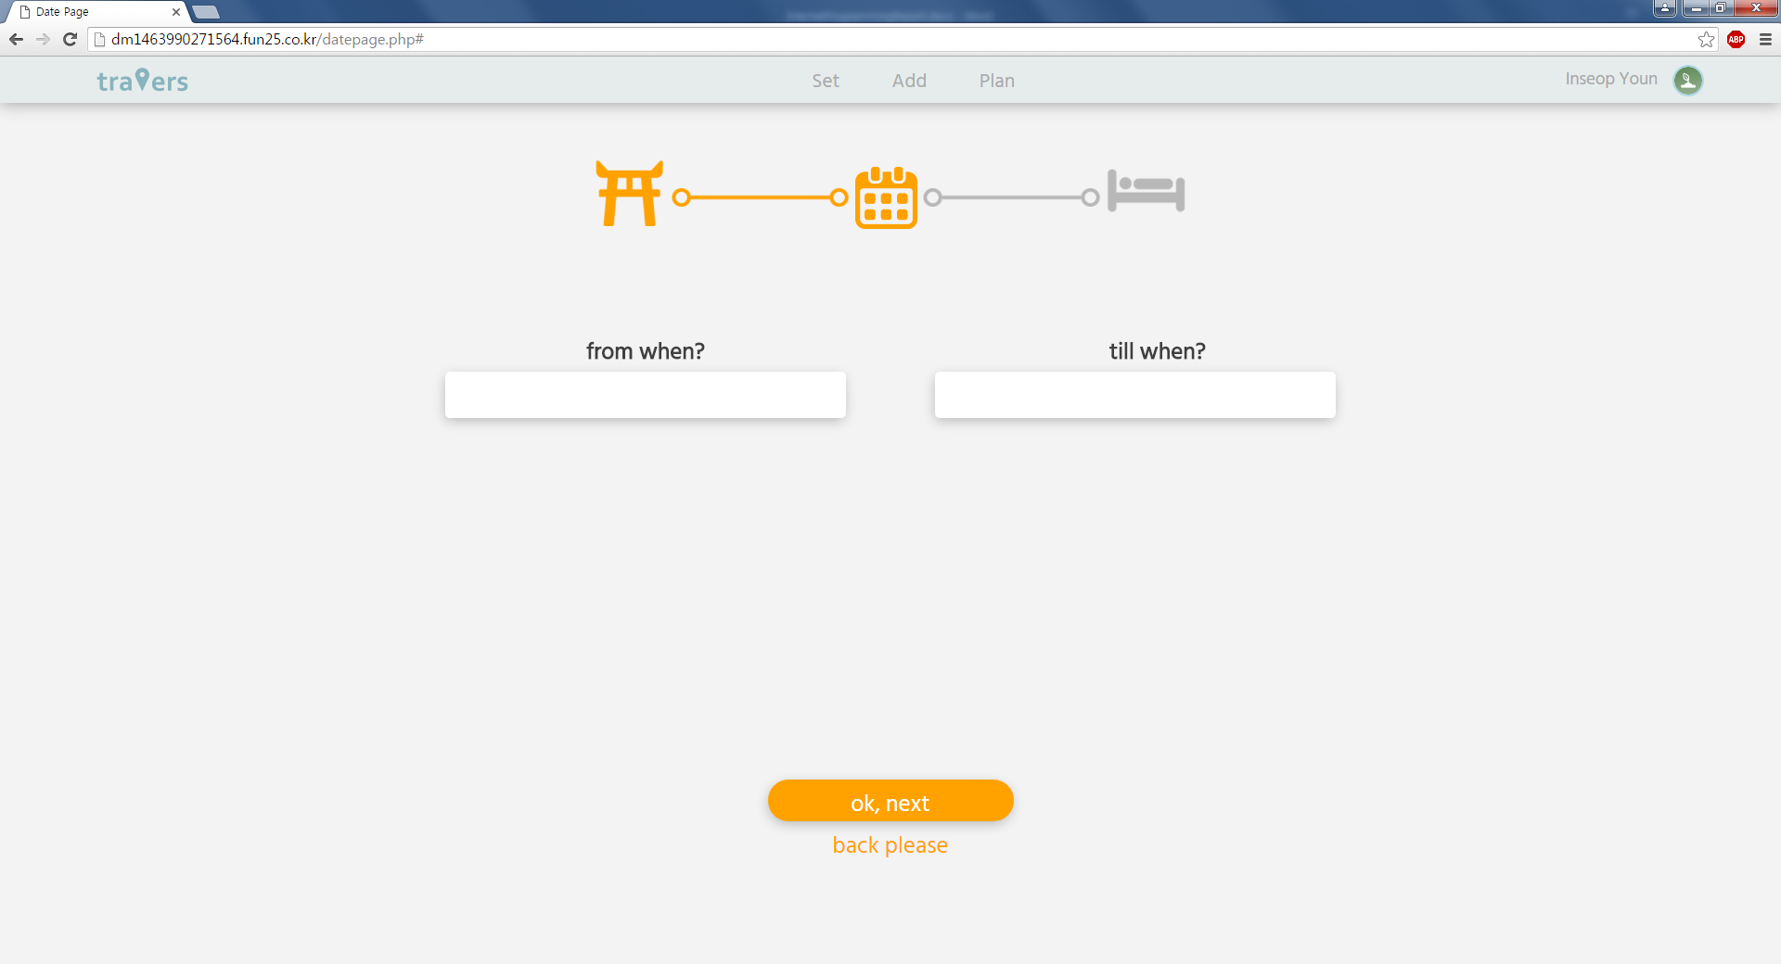

그림 5 날짜 선택 페이지

날짜 선택 페이지에서 사용자는 여행 기간을 설정하게 됩니다. 여행 기간은 출발 시점과 도착 시점을 선택하며, jQuery를 이용해 간단히 선택할 수 있도록 하였습니다.

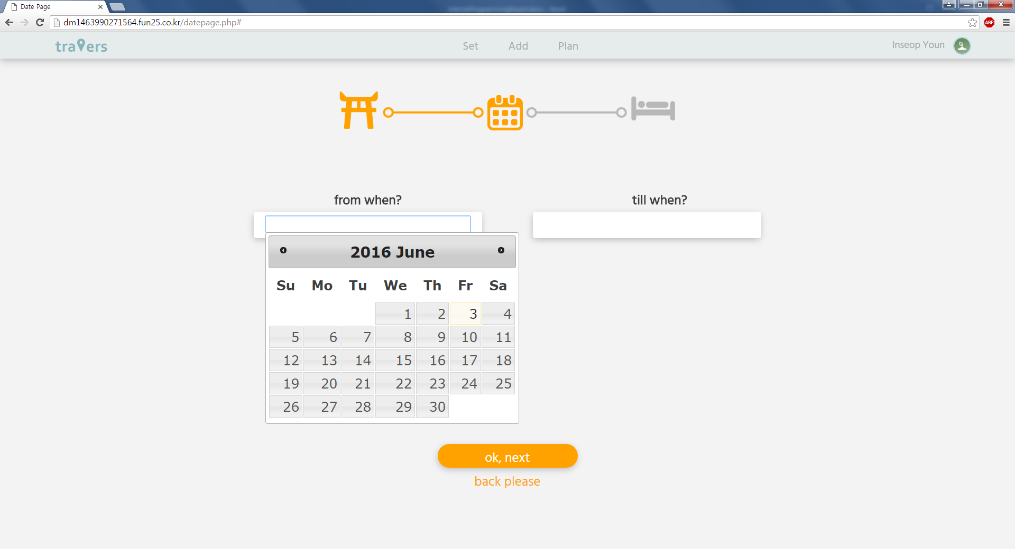

그림 6 날짜 선택 페이지에 사용한 jQuery

사용자가 날짜 선택을 마치고 다음 버튼을 누르면 호텔 선택 페이지로 이동합니다.

2) API 사용, Mash-up

3) 특징

Ⅳ. 발전 가능성 및 개선 방안

현재 저희 조의 사이트는 영어를 사용하는 외국인을 대상으로 만들어졌지만, 실제 한국을 방문하는 외국인의 국적을 살펴보면 일본인이 미국인보다 두 배 가량 많습니다.[2] 따라서 사이트를 영어 뿐만 아니라 일본어, 중국어 등 다른 언어로 디자인하면 사용하는 외국인의 수도 더 많아질 것입니다. 또, 한국을 방문하는 외국인들이 서울 뿐 아니라 다른 도시에서도 이 서비스를 이용할 수 있도록 한다면 더 좋은 관광 자원을 제공할 수 있을 것입니다.

Ⅴ. 결론

(Ⅵ. 참고 사이트 및 출처)

1. www.tour.go.kr 통계 자료 참고.
2. stat.seoul.go.kr 서울 통계정보 시스템 참고.